Тест «Что такое карта тахографа»

Приложение 2.1 к «Журнал инструктажа водителей по правилам использования тахографа»

Примечание: В тех вопросах, где возможно выбрать один вариант ответа - ответ один. В тех вопросах, где возможно выбрать несколько вариантов ответа - ответов несколько.

**Вопрос 1**

* 11 баллов

Руководитель должен получить карту на свое имя и отдать сотруднику

Какая карта изображена на картинке? **Выберите один вариант ответа.**

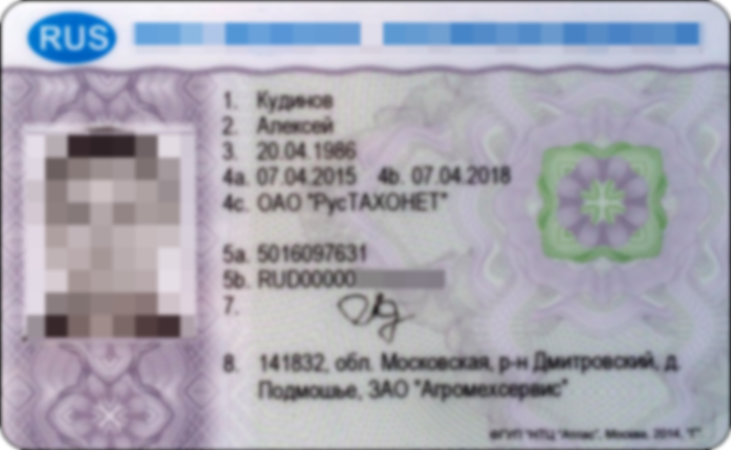

1. Подпись отсутствует
2. Карта мастерской
3. Карта лейтенанта
4. Карта водителя
5. Карта контролера
6. Карта механика
7. Карта предприятия

**Вопрос 2**

* 11 баллов

Водитель Алексей потерял свою карту тахографа. А завтра рабочая смена. Алексей вспомнил, что инженер БДД говорил о том, что управлять автомобилем без карты водителя запрещено. А не то будет штраф. Алексей попросил у своего сменщика одолжить его карту, чтобы использовать ее в тахографе во время поездки. Правильно ли поступил Алексей? **Выберите один вариант ответа.**

1. Да, правильно
2. Нет, неправильно

**Вопрос 3**

* 11 баллов

С какой карты тахографа можно получить дамп данных? **Выберите несколько вариантов ответа.**

1. Карта водителя
2. Карта мастерской
3. Карта предприятия
4. Карта контролера

**Вопрос 4**

* 11 баллов

Как называется карта, которую используют при настройке тахографа? **Выберите один вариант ответа.**

1. Карта механика
2. Карта водителя
3. Карта мастерской
4. Карта предприятия
5. Карта контролера
6. Карта лейтенанта

**Вопрос 5**

* 12 баллов

Водитель Алексей вспомнил, что скоро заканчивается срок действия его карты водителя. Он знает, что карта действительна ровно 3 года. Но он не помнит, когда карта была выпущена. Как Алексей может узнать дату окончания срока действия его карты? **Выберите один вариант ответа.**

1. Посмотреть на лицевой стороне карты
2. Посмотреть на оборотной стороне карты
3. Позвонить в организацию, где он заказывал карту
4. Спросить у бухгалтера
5. Посмотреть в меню тахографа

**Вопрос 6**

* 12 баллов

Можно ли по информации с карты водителя узнать госномера автомобилей, на которых ездил водитель? **Выберите один вариант ответа.**

1. Да, можно
2. Нет, нельзя

**Вопрос 7**

* 12 баллов

Помогите водителю Алексею вспомнить, чем отличаются карта водителя СКЗИ от карты водителя ЕСТР. **Выберите несколько вариантов ответа.**

1. На карте СКЗИ ФИО Алексея указано только на русском языке
2. С обратной стороны карты ЕСТР указаны символы с1 или с22
3. На лицевой стороне карты СКЗИ надпись RUS находится в овале
4. Карта ЕСТР зеленого цвета
5. Карта СКЗИ не имеет микрочип
6. С обратной стороны карты ЕСТР указаны символы е1 или е22
7. На карте ЕСТР нет фотографии водителя
8. На карте ЕСТР есть голограмма

**Вопрос 8**

* 12 баллов

Водитель Алексей потерял свое автомобильное удостоверение. Нужно ли перевыпускать карту водителя? Ведь на карте указан номер его водительского удостоверения. **Выберите один вариант ответа.**

1. Да, нужно перевыпускать.
2. Нет, не нужно перевыпускать

**Вопрос 9**

* 11 баллов

Что должен сделать руководитель мастерской, чтобы его сотрудник смог получить карту мастерской. Выберите один вариант ответа.

1. Сотруднику нужно зарегистрировать ИП
2. Руководитель должен приказом назначить сотрудника ответственным лицом
3. Сотруднику нужно написать заявление на получение карты
4. Руководитель должен повысить сотрудника до заместителя руководителя